Rancang Bangun Sistem Informasi Pengelolaan Data Jaminan Kesehatan Daerah pada Dinas Kesehatan Kabupaten Klaten
Teguh Raditia¹, Firdhaus Hari Saputro Al Haris², Astri Charolina³
^{1,2,3} Universitas Sahid Surakarta
e-mail: aditjasie@gmail.com¹, Edoz2003@gmail.com², astricharolina@usahidsolo.ac.id³

 |  | ABSTRAK
Kata Kunci:  Dinas Kesehatan  Klaten  Jaminan Kesehatan Daerah |  | Pengolahan data jaminan kesehatan daerah atau yang meliputi peng-input-an data anggota peserta jaminan kesehatan daerah, dilakukan melalui sistem terkomputerisasi yang masih belum optimal. Data anggota dikelola di dalam aplikasi Microsoft Excel, dimana aplikasi tersebut berperan sebagai tempat penyimpanan dan pengolahan data. Hasil pengolahan data saat ini masih terdapat kesalahan-kesalahan atau ketidaktepatan dalam peng-input-an data. Tujuan penelitian ini adalah merancang dan membangun sistem informasi pengelolaan data jaminan kesehatan daerah pada Dinas Kesehatan Kabupaten Klaten agar lebih tepat dalam proses pengelolaan dan cepat dalam membuat pelaporan data. Metode pengembangan sistem yang digunakan yaitu prototype model. Metode dalam melakukan analisa masalah pada sistem yang lama menggunakan fishbone diagram. Metode dalam pengujian fungsionalitas menggunakan Blackbox Testing. Metode dalam pengujian validitas menggunakan kuesioner. Hasil pengujian fungsionalitas sistem menunjukkan bahwa sistem dapat berfungsi sesuai dengan perencanaan dan semua fitur dinyatakan valid. Berdasarkan hasil pengujian validitas sistem yang menerapkan perhitungan skala likert didapatkan hasil bahwa mayoritas respon menyatakan sangat setuju dan didapatkan hasil nilai 96% sehingga Sistem Informasi Pengelolaan Data Jaminan Kesehatan Daerah Kabupaten Klaten dinyatakan sangat baik.

 |  | ABSTRACT
Keyword:  Public Health Office  Klaten  Regional Health Insurance |  | Processing of regional health insurance data or which includes inputting data on members of regional health insurance participants, is carried out through a computerized system that is still not optimal. Member data is managed in the Microsoft Excel application, where the application acts as a data storage and processing place. The current data processing results still contain errors or inaccuracies in data input. The purpose of this study is to design and build a regional health insurance data management information system at the Klaten District Health Office to be more precise in the management process and fast in making data reporting. The method for analyzing problems on old systems uses fishbone diagrams. The method for testing functionality uses Blackbox Testing. The method for testing validity uses a questionnaire. The results of system functionality testing show that the system can function according to planning and all features declared valid. Based on the results of testing the validity of the system using the likert scale calculations, it was found that the majority of responses stated that they strongly agreed and obtained a value of 96% so that the Klaten Regency Regional Health Insurance Data Management Information System was declared very good.

PENDAHULUAN
Kesehatan merupakan salah satu faktor penting dalam kehidupan masyarakat, terutama untuk mendapatkan layanan kesehatan ketika sakit atau membutuhkan pelayanan kesehatan. Seperti halnya sekedar konsultasi ataupun proses pelayanan kesehatan yang baik, merupakan suatu kebutuhan bagi masyarakat [1]. Upaya meningkatkan pelayanan secara menyeluruh merupakan salah satu program yang diselenggarakan oleh jaminan Kesehatan. Jaminan kesehatan adalah jaminan berupa perlindungan kesehatan agar para peserta memperoleh manfaat pemeliharaan kesehatan dan perlindungan dalam memenuhi kebutuhan dasar kesehatan. Jaminan diberikan kepada setiap orang yang telah membayar iuran Jaminan Kesehatan atau iuran Jaminan Kesehatannya yang telah dibayar oleh Pemerintah Pusat atau Pemerintah Daerah [2].
Dinas Kesehatan Kabupaten Klaten merupakan organisasi perangkat daerah yang mengelola terkait dengan sektor kesehatan. Bidang yang dikelola oleh Dinas Kesehatan Kabupaten Klaten antara lain Pengendalian dan Pencegahan Penyakit, Kesehatan Masyarakat, Sumber Daya Kesehatan, dan Pelayanan Kesehatan. Salah satu layanan kesehatan yang diberikan kepada masyarakat adalah pemberian jaminan kesehatan daerah untuk penduduk Kabupaten Klaten atau JamKesDa.
Dalam pengolahan data jaminan kesehatan daerah atau yang meliputi peng-input-an data anggota peserta jaminan kesehatan daerah, masih dilakukan secara sistem terkomputerisasi untuk peng-input-an data anggota ke dalam aplikasi Microsoft Excel. Dalam hal ini, Microsoft Excel berperan sebagai tempat penyimpanan dan pengolahan data. Hasil penerapan aplikasi Microsoft Excel tersebut masih terdapat kesalahan-kesalahan atau ketidaktepatan dalam peng-input-an data, seperti terjadinya penggandaan data atau terjadinya kehilangan data rekap laporan. Karena penumpukan berkas-berkas yang disimpan pada rak menyulitkan pegawai dalam proses pencarian data, sehingga apabila sewaktu-waktu diperlukan maka proses pencarian data menjadi lama.
Teknologi sebagai alat yang mempermudah pekerjaan manusia, erat kaitannya dengan kemajuan dan inovasi canggih dalam pengolahan informasi melalui media sistem berbasis web [3]. Salah satu pemanfaatan dari sistem berbasis web dalam hal pengolahan informasi dapat diterapkan pada perancangan suatu sistem. Perancangan suatu media sistem informasi berbasis web mengenai suatu objek dapat digunakan untuk mempermudah suatu pekerjaan. Berdasarkan uraian yang telah disampaikan, dalam penelitian ini untuk dapat mengatasi permasalahan dalam proses pengelolaan data jaminan kesehatan yaitu perlu dibuatkan suatu sistem informasi yang dapat melakukan proses pengelolaan data tersebut dengan menerapkan teknologi berbasis web. Penelitian ini bertujuan untuk merancang dan membangun Sistem Informasi Pengelolaan Data Jaminan Kesehatan Daerah pada Dinas Kesehatan Kabupaten Klaten agar lebih tepat dalam proses pengelolaan dan cepat dalam membuat laporan yang dibutuhkan.

METODE
Metode untuk pengembangan sistem menggunakan prototype. Rangkaian tahapan penelitian di dalam model prototype meliputi tiga tahapan [4], yaitu tahapan analisa kebutuhan, tahapan implementasi sistem, dan tahapan untuk melakukan pengujian sistem yang telah dibuat. Alur tahapan penelitian diperlihatkan pada Gambar 1.
Gambar 1. Alur Tahapan Penelitian

Adapun rangkaian tahapan model pengembangan sistem menggunakan prototype secara lebih terperinci adalah sebagai berikut ini [5].
- Peneliti selaku pengembang sistem melakukan pembangunan sistem informasi dengan cara membuat desain perangkat lunak atau aplikasi yang berupa contoh atau model. Hal ini digunakan untuk menunjukkan kepada pihak dinas mengenai aplikasi sistem informasi pengelolaan data jaminan kesehatan daerah kabupaten Klaten.
- Langkah selanjutnya peneliti selaku pengembang sistem melakukan tahapan evaluasi atau koreksi terhadap model aplikasi yang telah ditunjukkan kepada pihak Dinas Kesehatan Kabupaten Klaten.
- Tahapan berikutnya pengembang sistem membuat aplikasi dengan mengimplementasikan sistem tersebut menggunakan bahasa pemrograman yang mendukung untuk pembuatan aplikasi yaitu PHP Framework [6].
- Langkah berikutnya peneliti selaku pengembang sistem melakukan konfigurasi atau penyesuaian terhadap kondisi akses jaringan komputer yang ada di perusahaan tersebut.

HASIL DAN PEMBAHASAN
Perancangan Sistem Informasi
Dalam tahapan perancangan, metode yang digunakan yaitu UML (Unfied Modeling Language). Metode ini merupakan salah satu tools alat bantu yang sangat baik di dunia dalam proses pengembangan sistem informasi yang berorientasi objek [7].
Usecase diagram merupakan suatu diagram yang termasuk ke dalam aspek perilaku pengguna sistem. Diagram usecase ini mendefinisikan hubungan antara sistem informasi terhadap pengguna dari sistem tersebut [8]. Adapun usecase diagram dari perancangan sistem informasi ini diperlihatkan pada Gambar 2.
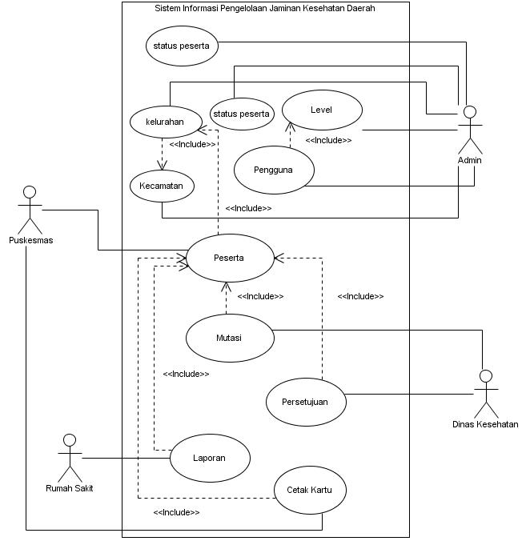
Gambar 2. Usecase Diagram
Class diagram mendefiniskan model dari perancangan sistem yang dapat digunakan dalam perancangan dari atribut dan fungsi-fungsi untuk perencanaan pembangungan sistem informasi yang baru. Class diagram pada sistem pengelolaan data jaminan kesehatan daerah ini terdapat 8 kelas, seperti yang diperlihatkan pada Gambar 3. Pada sistem informasi tersebut terdapat kelas Pengguna yang mempunyai relasi dengan kelas Level_Pengguna, dimana relasi tersebut dihubungkan oleh entitas level. Kelas Kelurahan dengan kelas Kecamatan mempunyai relasi yang dihubungkan oleh idkecamatan. Kelas Faskes berelasi dengan kelas Kecamatan, relasi tersebut dihubungkan oleh idkecamatan. Kelas Peserta dengan kelas Kelurahan mempunyai relasi yang dihubungkan oleh idkelurahan. Kelas Peserta berelasi dengan kelas Faskes, relasi tersebut dihubungkan oleh idfaskes. Kelas Mutasi mempunyai relasi dengan kelas Faskes, relasi tersebut dihubungkan oleh idfaskes. Kelas Mutasi dengan kelas Peserta mempunyai relasi yang dihubungkan oleh idpeserta. Kelas Peserta berelasi dengan kelas Status_Peserta, relasi tersebut dihubungkan dengan idstatuspeserta.
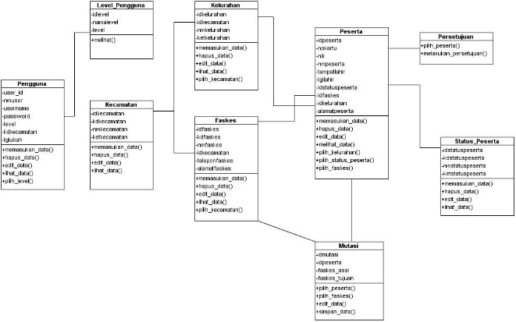
Gambar 3. Class Diagram

Dalam penelitian dilakukan analisis terhadap kelemahan sistem yang lama, ditunjukkan pada Gambar 4. Metode fishbone diagram digunakan untuk melakukan analisis kelemahan sistem [9].
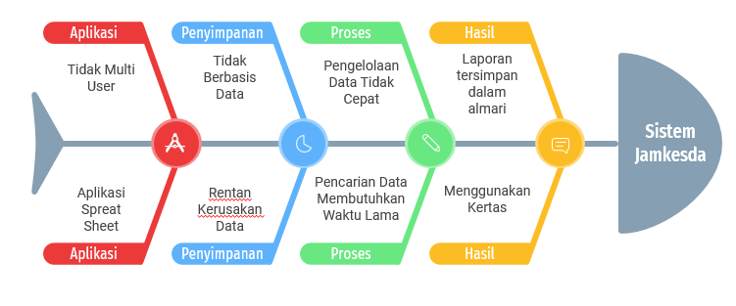
Gambar 4. Analisis Kelemahan Sistem
Berdasarkan hasil analisis terhadap kelemahan sistem, diperoleh sejumlah kekurangan pada sistem sebelumnya. Detail analisis kelemahan sistem ditunjukkan pada Tabel 1.
Tabel 1. Detail Analisis Kelemahan Sistem
Aspek | Sebab | Akibat
Aplikasi | Aplikasi tidak multi pengguna | Semua petugas pada semua bagian harus menggunakan satu aplikasi yang sama, dan harus bergantian
 | Menggunakan aplikasi sejenis spreadsheet | Aplikasi tidak bisa diakses secara bersama-sama atau banyak pengguna
Penyimpanan | Data tidak disimpan dalam suatu sistem database | Data tidak dapat di-backup dan dikelola secara lebih terstruktur
 | Data dimasukan ke dalam aplikasi sejenis spreadsheet | Rumus dan nilai data akan lebih mudah rusak dan dapat dimanipulasi oleh orang yang tidak berhak mengakses sistem
Proses | Pengelolaan data yang tidak cepat | Dalam mengelola data membutuhkan waktu yang lama, sehingga proses efisiensi terhadap sumber daya manusia, waktu, dan biaya tidak dapat tercapai
 | Pencarian data membutuhkan waktu yang relatif lebih lama | Terjadi antrian dalam proses pembuatan laporan yang terkait dengan pengelolaan data jaminan kesetahan
Hasil | Laporan dalam media kertas | Rentan terjadinya kerusakan data dan kehilangan data, karena media kertas lebih rentan terhadap kerusakan data
 | Laporan tersimpan dalam almari | Lebih mudah terjadi kehilangan data dan terjadi kerusakan data

Pengujian yang dilakukan berupa pengujian sistem antarmuka yang sudah dibuat, dimaksudkan untuk menguji sistem secara keseluruhan. Pengujian sebaiknya dilakukan secara bertahap, untuk menghindari kesulitan penelusuran jika terjadi kesalahan (error) [10]. Setelah pengujian sistem selesai dilakukan, maka dapat dilakukan pengujian penerimaan perangkat lunak oleh pelanggan (customer) atau user (pemakai perangkat lunak). Pengujian penerimaan digunakan untuk mengetahui kepuasan pelanggan atau user terhadap perangkat lunak yang sudah dibuat. Jika pelanggan sudah puas dengan perangkat lunak, maka perangkat lunak dapat diserahkan kepada pelanggan (customer).

Hasil Implementasi Sistem Informasi
Tabel Faskes merupakan suatu tabel yang digunakan di dalam sistem informasi pengelolaan data jaminan kesehatan daerah untuk menyimpan data fasilitas kesehatan yang ada di Kabupaten Klaten. Data tersebut akan tersimpan ke dalam sistem informasi dan dapat digunakan untuk proses pengelolaan data yang terkait dengan data fasilitas kesehatan tersebut. Tampilan tabel Faskes diperlihatkan pada Gambar 5.

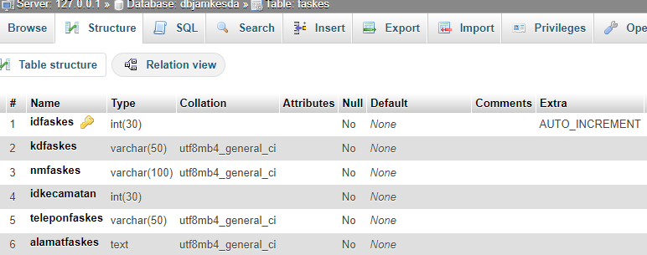
Gambar 5. Tabel Faskes

Tabel Peserta merupakan suatu tabel yang digunakan di dalam sistem informasi pengelolaan data jaminan kesehatan daerah untuk menyimpan data peserta jaminan kesehatan daerah yang ada di Kabupaten Klaten. Data tersebut akan tersimpan ke dalam sistem informasi dan dapat digunakan untuk proses pengelolaan data yang terkait dengan data peserta jaminan kesehatan daerah. Tampilan tabel Peserta diperlihatkan pada Gambar 6.
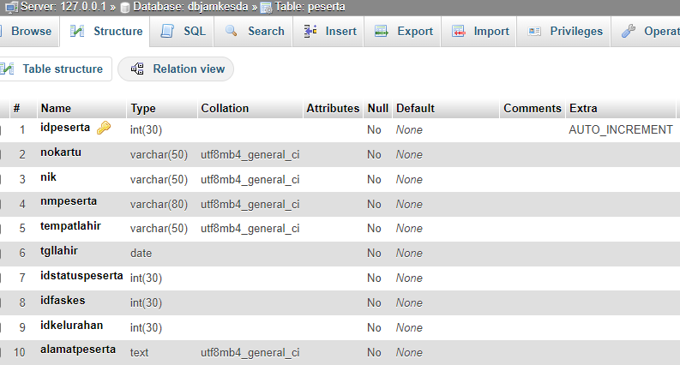
Gambar 6. Tabel Peserta

Tabel Mutasi merupakan suatu tabel yang digunakan di dalam sistem informasi pengelolaan data jaminan kesehatan daerah untuk menyimpan data mutasi fasilitas kesehatan tingkat 1 dari peserta jaminan kesehatan daerah yang ada di Kabupaten Klaten. Data tersebut akan tersimpan ke dalam sistem informasi dan dapat digunakan untuk proses pengelolaan data yang terkait dengan data mutasi fasilitas kesehatan. Tampilan tabel Mutasi diperlihatkan pada Gambar 7.
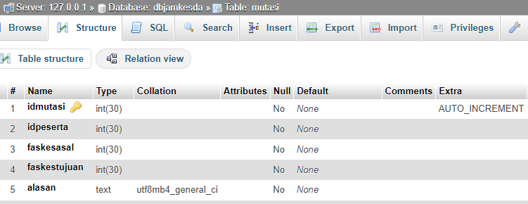
Gambar 7. Tabel Mutasi
Fitur login aplikasi merupakan suatu fitur yang berbentuk form untuk dapat digunakan oleh pengguna dalam melakukan verifikasi login ke dalam sistem informasi pengelolaan data jaminan kesehatan daerah tersebut. Tampilan halaman Login ditunjukkan pada Gambar 8.
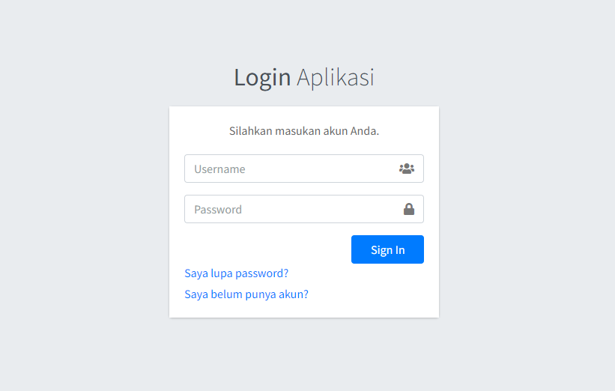
Gambar 8. Form Login Aplikasi

Halaman Tabel Data Status Peserta merupakan suatu fitur di dalam sistem informasi pengelolaan data jaminan kesehatan daerah yang digunakan untuk melihat data status peserta. Pada fitur ini, pengguna sistem juga dapat melakukan input data baru dengan cara memilih tombol tambah data. Pengguna sistem dalam fitur ini juga dapat melakukan proses hapus data dengan cara memilih tombol delete pada record data status peserta tersebut. Tampilan halaman Tabel Data Status Peserta ditunjukkan pada Gambar 9.
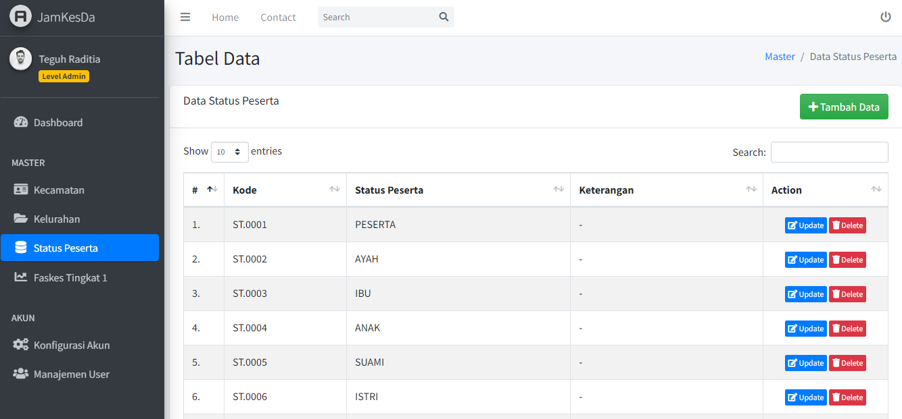
Gambar 9. Manajemen Status Peserta

Halaman Tabel Data Fasilitas Kesehatan merupakan suatu fitur di dalam sistem informasi pengelolaan data jaminan kesehatan daerah yang digunakan untuk melihat data fasilitas kesehatan. Pada fitur ini, pengguna sistem juga dapat melakukan input data baru dengan cara memilih tombol tambah data. Pengguna sistem dalam fitur ini juga dapat melakukan proses hapus data dengan cara memilih tombol delete pada record data fasilitas kesehatan tersebut. Tampilan halaman Tabel Data Fasilitas Kesehatan ditunjukkan pada Gambar 10.
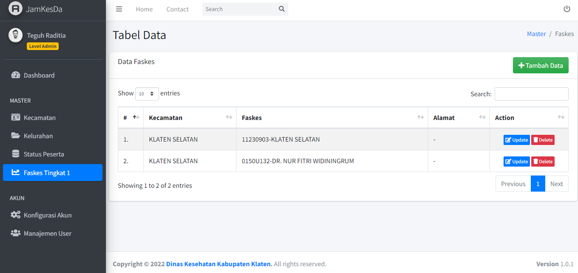
Gambar 10. Tabel Fasilitas Kesehatan

Di dalam sistem informasi pengelolaan data jaminan kesehatan daerah Kabupaten Klaten, terdapat fitur untuk melihat riwayat atau jejak transaksi mutasi, yaitu perubahan data dari peserta yang telah mengajukan proses perpindahan fasilitas kesehatan tingkat 1 tersebut. Cara menggunakan fitur ini, pengguna sistem dalam hal ini admin Dinas Kesehatan Kabupaten Klaten dapat memilih menu riyawat mutasi. Selanjutnya admin Dinas Kesehatan akan melihat tabel data peserta. Kemudian, pengguna sistem dapat menekan tombol detail pada kolom aksi yang ada di tabel tersebut. Tampilan halaman Mutasi ditunjukkan pada Gambar 11.
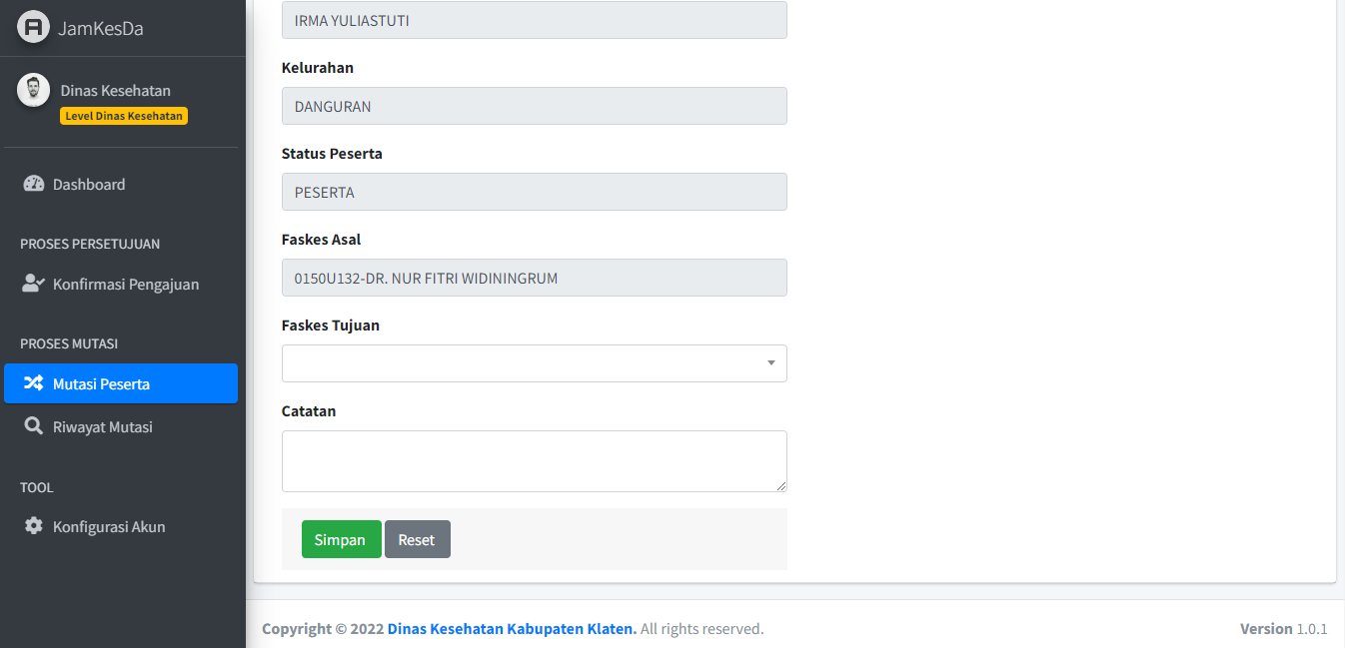
Gambar 11. Form Mutasi

Pengujian Sistem
Pengujian fungsioalitas sistem merupakan suatu hal yang sangat diperlukan untuk mengetahui apakah sistem informasi pengelolaan data jaminan kesehatan daerah di instansi tersebut sesuai dengan perencanaan yang telah ditentukan. Adapun metode dalam hal pengujian sistem menggunakan metode Black Box. Dengan menggunakan metode ini diharapkan penulis dapat memaparkan kelayakan kinerja dari sistem. Rencana pengujian serta hasil pengujian dari sistem aplikasi masing-masing diuraikan pada Tabel 2 dan Tabel 3. Berdasarkan hasil pengujian fungsionalitas sistem menggunakan metode Blackbox Testing, didapatkan hasil bahwa dari total 23 uji terhadap fitur pada sistem informasi tersebut, semuanya dinyatakan valid.
Tabel 2. Rencana Pengujian Setiap Kelas
Kelas Uji | Butir Uji
Login | Verifikasi Akun
 | Validasi Akses
Input | Data Pengguna
 | Data Kecamatan
 | Data Kelurahan
 | Data Fasilitas Kesehatan
 | Data Status Keanggotaan
Proses | Pengajuan
 | Konfirmasi
 | Mutasi
Output | Laporan Data Peserta
 | Laporan Data Pengajuan
 | Laporan Data Mutasi

Tabel 3. Pengujian Kelas Uji Sistem Login
No | Skenario Pengujian | Hasil yang Diharapkan | Hasil Pengujian | Kesimpulan
1 | Memasukkan Username | Sistem harus dapat menginputkan data username | Sistem dapat menginputkan username pengguna | Valid
2 | Memasukkan Password | Sistem harus dapat menginputkan data password | Sistem dapat menginputkan password pengguna | Valid
3 | Verifikasi | Sistem harus dapat melakukan verifikasi akun pengguna | Sistem dapat melakukan verifikasi pengguna | Valid
4 | Notifikasi | Sistem harus dapat memberikan notifikasi secara responsif | Sistem dapat memberikan notifikasi kesalahan | Valid

Kuisioner disebar ke 15 responden yang terdiri dari petugas pelayanan, pegawai yang terkait dengan jaminan kesehatan, puskemas, dan rumah sakit. Masing-masing perwakilan hak akses diberikan form untuk mengisikan kuisioner tersebut. Berdasarkan kuisioner yang diajukan, maka didapatkan hasil seperti yang diperlihatkan pada Tabel 4. Berdasarkan hasil pengujian validitas sistem menggunakan metode kuisioner yang menerapkan perhitungan skala likert didapatkan hasil bahwa mayoritas respon menyatakan sangat setuju dengan nilai 96%. Sehingga sistem informasi pengelolaan data jaminan kesehatan daerah Kabupaten Klaten dinyatakan sangat baik.

Tabel 4. Hasil Kuisioner
Variabel | Pertanyaan 1 | Pertanyaan 2 | Pertanyaan 3 | Pertanyaan 4 | Pertanyaan 5
Responden 1 | 4 | 4 | 4 | 4 | 4
Responden 2 | 4 | 4 | 4 | 4 | 4
Responden 3 | 4 | 3 | 4 | 4 | 3
Responden 4 | 4 | 4 | 4 | 4 | 4
Responden 5 | 4 | 4 | 4 | 4 | 4
Responden 6 | 4 | 4 | 4 | 4 | 4
Responden 7 | 4 | 4 | 4 | 4 | 4
Responden 8 | 4 | 4 | 4 | 4 | 4
Responden 9 | 3 | 4 | 4 | 4 | 4
Responden 10 | 4 | 4 | 4 | 4 | 4
Responden 11 | 3 | 3 | 4 | 3 | 4
Responden 12 | 4 | 4 | 4 | 4 | 3
Responden 13 | 4 | 4 | 4 | 4 | 4
Responden 14 | 3 | 4 | 4 | 4 | 3
Responden 15 | 3 | 4 | 4 | 3 | 3

SIMPULAN
Kesimpulan berdasarkan hasil dari analisis atau uraian yang telah disampaikan pada pembahasan atau implementasi. Bahwa telah terciptanya sistem informasi pengeloaan data jaminan kesehatan daerah di Kabupaten Klaten yang dapat membantu pihak Dinas Kesehatan Klaten dalam proses pengelolaan data peserta jaminan kesehatan daerah yang lebih baik. Berdasarkan hasil pengujian fungsionalitas sistem menggunakan metode Blackbox Testing, maka sistem informasi pengeloaan data jaminan kesehatan daerah di Kabupaten Klaten tersebut dapat berfungsi sesuai dengan perencanaan. Hasil pengujian fugsionalitas sistem menggunakan metode Blackbox Testing mendapatkan hasil bahwa dari total 23 uji terhadap fitur pada sistem informasi tersebut, semuanya dinyatakan valid. Berdasarkan hasil pengujian validitas sistem menggunakan metode kuisioner yang menerapkan perhitungan skala likert, didapatkan hasil bahwa mayoritas respon menyatakan sangat setuju dan mendapatkan nilai sebesar 96%. Sehingga sistem informasi pengelolaan data jaminan kesehatan daerah Kabupaten Klaten dinyatakan sangat baik.

DAFTAR RUJUKAN
[1] | A. F. Sallaby, "Perancangan Sistem Informasi Jadwal Dokter Menggunakan Framework Codeigniter," Jurnal Media Infotama, vol. 16, no. 1, pp. 48-53, 2020.
[2] | S. W. J. BPK, "Database Peraturan," Ditama Binbangkum - BPK, [Online]. Available: https://peraturan.bpk.go.id/Details/94711/Perpres-No-82-Tahun-2018.
[3] | F. Hamdallah, A. Husain, L. A. Wijaya and S. R. Widianto, "Sistem Manajemen Basis Data Pada Sistem Perpustakaan (Studi Kasus: SMK AL-WAFA)," Seminar Nasional Teknologi Komputer & Sains (SAINTEKS) SAINTEKS 2020, pp. 30-32, 2020.
[4] | A. K. Syahputra and E. Kurniawan, "Perancangan Aplikasi Pemesanan Dan Pembayaran Berbasis Desktop Pada Percetakan Ud. Azka Gemilang Menggunakan Metode Prototype," Seminar Nasional Royal (SENAR) 2018, STMIK Royal – AMIK Royal, p. 105 – 110, 2018.
[5] | Yunita, M. Adrianshyah and H. Amalia, "Sistem Informasi Bank Sampah Dengan Model Prototype," INTI Nusa Mandiri, vol. 16, no. 1, pp. 15-24, 2021.
[6] | Y. Anggraini, D. Pasha, Damayanti and A. Setiawan, "Sistem Informasi Penjualan Sepeda Berbasis Web Menggunakan Framework Codeigniter (Studi Kasus : Orbit Station)," Jurnal Teknologi dan Sistem Informasi (JTSI), vol. 1, no. 2, pp. 64-70, 2020.
[7] | R. R. Bintana, D. Lestari and Y. Noverina, "Merancang Sistem Untuk Memperoleh Sistem Yang Interaktif: Tinjauan Literatur Yang Sistematis," ScientiCO : Computer Science and Informatics Journal, vol. 3, no. 2, pp. 117-125, 2020.
[8] | G. F. Fitriana, "Pengujian Aplikasi Pengenalan Tulisan Tangan Menggunakan Model Behaviour Use Case," Jurnal Teknik Informatika dan Sistem Informasi, vol. 7, no. 2, pp. 200-213, 2020.
[9] | M. I. Monoarfa, Y. Hariyanto and A. Rasyid, "Analisis Penyebab Bottleneck pada Aliran Produksi Briquette Charcoal dengan Menggunakan Diagram Tulang Ikan," Jambura Industrial Review, vol. 1, no. 1, pp. 15-21, 2021.
[10] | H. Widyastuti and I. M. Muttaqien, "Rancang Bangun Sistem Informasi Lowongan Kerja Berbasis Web Menggunakan Framework Codeigniter," Gaung Informatika, vol. 12, no. 2, pp. 89-98, 2019.

